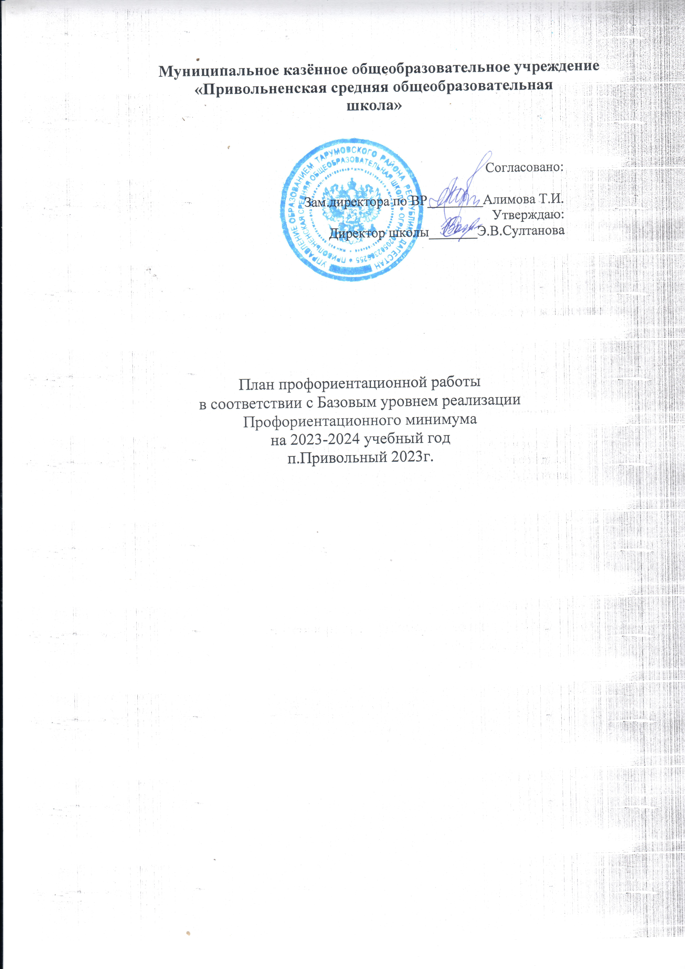

План профориентационной работы школы
на 2023-2024 учебный год
(Базовый уровень Профориентационного минимума)
Цель: активизация профессионального самоопределения обучающихся и формирование у них основ карьерной грамотности (инструментальной стороны профессионального самоопределения).
Задачи базового уровня:
- организация и систематизация первичной профориентационной помощи;
- развитие представлений обучающихся о современном разнообразии профессий и специальностей, важности трудовой деятельности и выбора ее специфики, возможностях профессионального образования;
- информирование обучающихся о содержании деятельности востребованных на рынке труда специалистов;
- развитие мотивации обучающихся к профессиональному самоопределению;
- диагностика склонностей обучающихся к профессиональным направлениям.
Реализация плана предусматривает активное участие педагогов, родителей учащихся общеобразовательного учреждения, работодателей, сотрудников центра занятости населения и иных заинтересованных лиц в проведении профориентационных мероприятий, направленных на подготовку востребованных в регионе профессиональных кадров.
Профессиональная ориентация в школе - это система учебно-воспитательной работы, направленной на усвоение учащимися необходимого объёма знаний о социально-экономических и психофизических характеристиках профессий.
Для благополучия общества необходимо, чтобы каждый выпускник школы находил, наиболее полное применение своим интересам, склонностям, не терял напрасно время, силы, средства в поисках своего места в системе общественного производства, на котором мог бы принести наибольшую пользу и получить глубокое удовлетворение от своего труда.
В школе профориентационная работа проводится заместителем директора по ВР, педагогом-предметником, классным руководителем, педагогом-психологом, социальным педагогом и др. План работы осуществляется поэтапно с учетом возрастных особенностей учащихся, преемственности в содержании, формах и методах работы в начальной, основной, средней школе.
Формы работы по базовому уровню профминимума:
- Урочная деятельность - 4 часа;
- Внеурочная деятельность: курс занятий «Россия — мои горизонты» - 34 часа;
- Взаимодействие с родителями - 2 часа.
№ п/п | Мероприятия | Участники | Сроки проведения | Ответственный
1.Организационно-методическое направление
1.1. | Назначение сотрудника  (не ниже уровня заместителя директора), ответственного за реализацию  мероприятий профминимума | Зам.директора по УВР | До 01.08.2023 | Директор
1.2. | Назначение ответственных специалистов по организации профориентационной  работы из числа педагогических  работников (педагог-предметник,  классный руководитель, педагог-психолог и др.) | Алимова Т.И.  Мирзаева М.М. | До 30.08.2023 | Директор
1.3. | Разработка и утверждение школьного плана-графика по реализации профминимума на 2023-2024 учебный год в соответствии с базовым уровнем (не менее 40 ч. в год) | Алимова Т.И. | До 30.08.2023 | Директор
1.4. | Круглый стол для учителей «Организация реализации мероприятий Профориентационного минимума в  2023/2024 учебном году» | Алимова Т.И.  Зам. директора по воспитательной работе, психолог, представители регионального оператора и управления образования муниципального района | 14.09.2023 | Директор
1.5. | Презентация программы внеурочной  деятельности курс занятий «Россия - мои горизонты» | Алимова Т.И.  Мирзаева М.М.  Зам. директора по воспитательной работе, соц.педагог | 16.09.2023 | Мирзаева М.М.
1.6. | Разработка классных часов с учетом программы внеурочной деятельности курс занятий «Россия - мои горизонты» | Алимова Т.И.  Мирзаева М.М. | 16-23.09.  2023 | Мирзаева М.М.
1.7. | Презентация программ внеурочной  деятельности | учителя- предметники | 23-26.09.  2023 | учителя- предметники
2. Урочная деятельность (рекомендованное количество—от 2 часов):
2.1. | Уроки общеобразовательного цикла, включающие элемент значимости  учебного предмета для профессиональной деятельности | учителя- предметники | в течение года | учителя- предметники
2.2. | Уроки профориентационной направленности в рамках учебного предмета «Технология»¹ | учителя- предметники | в течение года | Мирзаева М.М.
3. Внеурочная деятельность (рекомендованное количество - от 34 часа)
3.1. | Курс занятий «Россия — мои горизонты» | Алимова Т.И.  Мирзаева М.М. | Каждый четверг | Алимова Т.И.
 | Мероприятия на выбор
3.2. | Участие в федеральном проекте ранней | Педагог - навигатор | Октябрь- | Алимова Т.И.

 | профессиональной ориентации учащихся 6-10 классов общеобразовательных  организаций «Билет в будущее» |  |  | ноябрь 2023 г.
3.3. | Организация и проведение предметных олимпиад, конкурсов, состязаний  различного уровня. | Ответственные от организаций |  | в течение года | Алимова Т.И.
3.4. | Организация и реализация мероприятий по освоению учащимися 8-10 классов профессии в рамках региональной  программы профессионального обучения школьников «Первая профессия» | Ответственные от организаций |  | в течение года | Алимова Т.И.
3.5. | Участие в экскурсиях по предприятиям и образовательным организациям региона «ПрофВектор» | Классный руководитель |  | в течение года | Алимова Т.И.
3.6. | «День финансовой грамотности» | Заместитель директора |  | в течение года | Алимова Т.И.
4. Консультативное направление
4.1 | Взаимодействие с родителями, организация участия родителей в не менее двух общероссийских родительских собрания в онлайн формате. |  | Зам. директора по воспитательной работе | в течение 2023/2024 учебного года | Алимова Т.И.
4.2 | Индивидуальное консультирование педагогов по вопросам индивидуальных и возрастных особенностей обучающихся |  | Соц.педагог | в течение года | Социальный педагог Мирзаева М.М.
5. Информационное направление
5.1. | Марафон лучших видеороликов «Слава труду», «Знак качества», «Профессии  будущего» |  | учащиеся 9,10 классов | в течение года | Классные руководители 9,10 классов
5.2. | Организация и проведение регионального конкурса видеороликов и презентаций  «Учебное заведение глазами выпускников» |  | учащиеся 9 класса | Декабрь 2023г | Классные руководители 9 класса

¹ Составляется отдельный учебно-календарный план .

